万家稳健增利债券型证券投资基金2014年第1季度报告

2014年3月31日

基金管理人：万家基金管理有限公司
基金托管人：中国银行股份有限公司
报告送出日期：2014年4月19日

- 重要提示
基金管理人的董事会及董事保证本报告所载资料不存在虚假记载、误导性陈述或重大遗漏,并对其内容的真实性、准确性和完整性承担个别及连带责任。
基金托管人中国银行股份有限公司根据本基金合同规定,于2014年4月17日复核了本报告中的财务指标、净值表现和投资组合报告等内容,保证复核内容不存在虚假记载、误导性陈述或者重大遗漏。
基金管理人承诺以诚实信用、勤勉尽责的原则管理和运用基金资产,但不保证基金一定盈利。
基金的过往业绩并不代表其未来表现。投资有风险,投资者在做出投资决策前应仔细阅读本基金的招募说明书。
本报告中的财务数据未经审计。
本报告期自2014年1月1日起至3月31日止。
- 基金产品概况
基金简称 | 万家稳健增利债券
基金主代码 | 519186
交易代码 | 519186
基金运作方式 | 契约型开放式
基金合同生效日 | 2009年8月12日
报告期末基金份额总额 | 513,940,541.16份
投资目标 | 严格控制投资风险的基础上,追求稳定的当期收益和基金资产的长期稳健增值。
投资策略 | 在充分研究宏观市场形势以及微观市场主体的基础上,采取积极主动地投资管理策略,通过定性与定量分析,对利率变化趋势、债券收益率曲线移动方向、信用利差等影响债券价格的因素进行评估,对不同投资品种运用不同的投资策略,并充分利用市场的非有效性,把握各类套利的机会。在风险可控的前提下,实现基金收益的最大化。
业绩比较基准 | 中国债券总指数
风险收益特征 | 本基金是债券型证券投资基金,属于具有中低风险收益特征的基金品种,其长期平均风险和预期收益率低于股票型基金、混合型基金,高于货币市场基金。
基金管理人 | 万家基金管理有限公司
基金托管人 | 中国银行股份有限公司
下属两级基金的基金简称 | 万家稳健增利债券A | 万家稳健增利债券C
下属两级基金的交易代码 | 519186 | 519187
报告期末下属两级基金的份额总额 | 424,969,543.12份 | 88,970,998.04份

- 主要财务指标和基金净值表现
  - 主要财务指标
单位：人民币元
主要财务指标 | 报告期（ 2014年1月1日 － 2014年3月31日 ）
 | 万家稳健增利债券A | 万家稳健增利债券C
1．本期已实现收益 | 5,185,791.44 | 864,077.38
2．本期利润 | 6,386,997.57 | 960,201.81
3．加权平均基金份额本期利润 | 0.0147 | 0.0131
4．期末基金资产净值 | 435,554,584.34 | 91,260,392.35
5．期末基金份额净值 | 1.0249 | 1.0257
注:1、上述基金业绩指标不包括持有人交易基金的各项费用,计入费用后实际收益水平要低于所列数字。
2、上表中本期已实现收益指基金本期利息收入、投资收益、其他收入(不含公允价值变动收益)扣除相关费用后的余额,本期利润为本期已实现收益加上本期公允价值变动收益。
  - 基金净值表现
    - 本报告期基金份额净值增长率及其与同期业绩比较基准收益率的比较
万家稳健增利债券A
阶段 | 净值增长率① | 净值增长率标准差② | 业绩比较基准收益率③ | 业绩比较基准收益率标准差④ | ①－③ | ②－④
过去三个月 | 1.46% | 0.11% | 1.60% | 0.11% | -0.14% | 0.00%
万家稳健增利债券C
阶段 | 净值增长率① | 净值增长率标准差② | 业绩比较基准收益率③ | 业绩比较基准收益率标准差④ | ①－③ | ②－④
过去三个月 | 1.36% | 0.11% | 1.60% | 0.11% | -0.24% | 0.00%

    - 自基金合同生效以来基金累计净值增长率变动及其与同期业绩比较基准收益率变动的比较
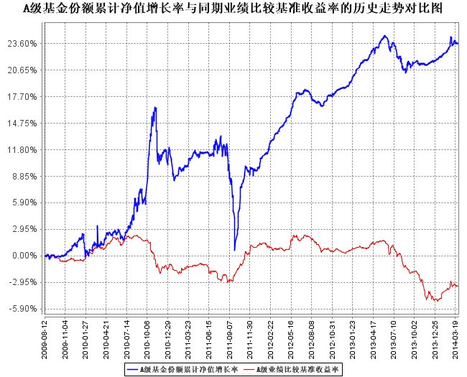
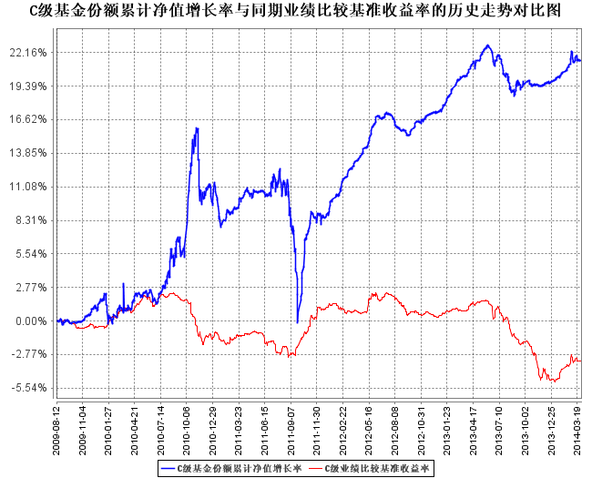
注：本基金于2009年8月12日成立,根据基金合同规定,基金合同生效后六个月内为建仓期,建仓期结束时各项资产配置比例符合法律法规和基金合同要求。报告期末各项资产配置比例符合法律法规和基金合同要求。

- 管理人报告
  - 基金经理（或基金经理小组）简介
姓名 | 职务 | 任本基金的基金经理期限 |  | 证券从业年限 | 说明
姓名 | 职务 | 任职日期 | 离任日期 | 证券从业年限 | 说明
唐俊杰 | 本基金基金经理、万家货币基金基金经理、万家恒利基金基金经理、万家市政纯基金基金经理 | 2012年3月17日 | - | 5年 | 硕士学位,曾任金元证券股份有限公司投资经理。2011年9月加入万家基金管理有限公司。
朱虹 | 本基金基金经理、万家恒利基金基金经理、万家岁得利基金基金经理、万家添利基金基金经理、万家市政纯基金基金经理、万家城市建设主题基金基金经理、固定收益部总监 | 2013年3月20日 | - | 6年 | 经济学硕士，曾任长城保险股份有限公司债券投资助理，天弘基金管理有限公司基金经理，2012年1月加入万家基金管理有限公司。
注:1、此处的任职日期和离任日期均以公告为准。
2、证券从业的含义遵从行业协会《证券业从业人员资格管理办法》的相关规定。
  - 管理人对报告期内本基金运作遵规守信情况的说明
本报告期内,本基金管理人严格遵守基金合同、《证券投资基金法》、《证券投资基金运作管理办法》等法律、法规和监管部门的相关规定,依照诚实信用、勤勉尽责、安全高效的原则管理和运用基金资产,在认真控制投资风险的基础上,为基金持有人谋取最大利益,没有损害基金持有人利益的行为。
  - 公平交易专项说明
    - 公平交易制度的执行情况
根据中国证监会颁布的《证券投资基金管理公司公平交易制度指导意见》,公司制定了《公平交易管理办法》和《异常交易监控及报告管理办法》等规章制度,涵盖了研究、授权、投资决策和交易执行等投资管理活动的各个环节,确保公平对待不同投资组合,防范导致不公平交易以及利益输送的异常交易发生。
公司制订了明确的投资授权制度,并建立了统一的投资管理平台,确保不同投资组合获得公平的投资决策机会。实行集中交易制度,对于交易所公开竞价交易,执行交易系统中的公平交易程序;对于债券一级市场申购、非公开发行股票申购等非集中竞价交易,按照价格优先、比例分配的原则对交易结果进行分配;对于银行间交易,按照时间优先、价格优先的原则公平公正的进行询价并完成交易。为保证公平交易原则的实现,通过制度规范、流程审批、系统风控参数设置等进行事前控制,通过对投资交易系统的实时监控进行事中控制,通过对异常交易的监控和分析实现事后控制。
    - 异常交易行为的专项说明
本报告期内未发现本基金有可能导致不公平交易和利益输送的异常交易。
本报告期内无下列情况:所有投资组合参与的交易所公开竞价同日反向交易成交较少的单边交易量超过该证券当日成交量的5%。
  - 报告期内基金的投资策略和业绩表现说明
    - 报告期内基金投资策略和运作分析
一季度宏观经济出现小幅放缓的迹象；货币政策维持稳中偏紧的态势，但是流行性相比去年四季度出现明显的缓解，价格中枢也略有下移；债券的需求略有好转，但是整体交投还是偏清淡，收益率呈现出小幅下行后再度上升的走势。
本基金在一季度操作上，由于对于市场趋势判断比较正确，及时加大了中高等级债券的偏置比例，适度拉长了组合的久期，取得了较为稳健的投资回报。
    - 报告期内基金的业绩表现
截至报告期末,万家稳健增利债券A份额净值为1.0249元,本报告期份额净值增长率为1.46%,业绩比较基准收益率1.60%;万家稳健增利债券C份额净值为1.0257元,本报告期份额净值增长率为1.36%,业绩比较基准收益率1.60%。
  - 管理人对宏观经济、证券市场及行业走势的简要展望
预计2014年2季度经济基本面在稳增长的小幅刺激政策下仍会保持平稳增长态势，但是中长期下行压力并未有效缓解，产能过剩以及增长驱动缺乏内生性等经济顽疾依然未能找到很好的解决方案；通货膨胀水平预计仍会维持中等偏下水平，对债券影响相对中性；货币政策短期内预计仍会维持稳健态度，大规模松动政策出台的动力跟必要性短期仍显不足，但是进一步主动收紧的空间也不大，资金面大概率上在半年末之前的大部分时期依然会维持当前不松不紧的状态，价格中枢也会维持当前偏高但是仍可接受水平；债券的需求预计仍比较温和，而供给的刚性在二季度仍会保持较大幅度增长；信用风险的暴露预计会日益增加，中低评级信用债收益率易上难下。整体而言，二季度债券市场大概率上依然是维持窄幅震荡态势，难以出现趋势性的投资机会。只有经济下行幅度进一步扩大，货币政策大幅放松，才能迎来较大的投资机会。
基于以上判断，本基金在二季度操作上，短期会维持中性偏上的债券仓位，配置资质较好高等级的利率债为主要投资对象，根据市场波动实行波段性操作，争取获得较为稳健的投资回报。权益市场在二季度出现窄幅波动的概率相对较大，将会适度逢低加仓部分具有较高安全边际的品种进行波段操作，以求谨慎增厚组合投资回报。
- 投资组合报告
  - 报告期末基金资产组合情况
序号 | 项目 | 金额（元） | 占基金总资产的比例（%）
1 | 权益投资 | - | -
 | 其中：股票 | - | -
2 | 固定收益投资 | 650,003,108.18 | 93.71
 | 其中：债券 | 650,003,108.18 | 93.71
 | 资产支持证券 | - | -
3 | 贵金属投资 | - | -
4 | 金融衍生品投资 | - | -
5 | 买入返售金融资产 | - | -
 | 其中：买断式回购的买入返售金融资产 | - | -
6 | 银行存款和结算备付金合计 | 2,829,642.47 | 0.41
7 | 其他资产 | 40,764,842.95 | 5.88
8 | 合计 | 693,597,593.60 | 100.00

  - 报告期末按行业分类的股票投资组合
本基金本报告期末未持有股票。
  - 报告期末按公允价值占基金资产净值比例大小排序的前十名股票投资明细
本基金本报告期末未持有股票。
  - 报告期末按债券品种分类的债券投资组合
序号 | 债券品种 | 公允价值（元） | 占基金资产净值比例（％）
1 | 国家债券 | 105,358,000.00 | 20.00
2 | 央行票据 | - | -
3 | 金融债券 | 334,313,000.00 | 63.46
 | 其中：政策性金融债 | 334,313,000.00 | 63.46
4 | 企业债券 | 96,073,183.78 | 18.24
5 | 企业短期融资券 | 80,458,000.00 | 15.27
6 | 中期票据 | 29,352,000.00 | 5.57
7 | 可转债 | 4,448,924.40 | 0.84
8 | 其他 | - | -
9 | 合计 | 650,003,108.18 | 123.38

  - 报告期末按公允价值占基金资产净值比例大小排序的前五名债券投资明细
序号 | 债券代码 | 债券名称 | 数量（张） | 公允价值（元） | 占基金资产净值比例（％）
1 | 140409 | 14农发09 | 1,300,000 | 129,831,000.00 | 24.64
2 | 140205 | 14国开05 | 1,000,000 | 101,970,000.00 | 19.36
3 | 130015 | 13附息国债15 | 600,000 | 56,898,000.00 | 10.80
4 | 041351048 | 13华能集CP004 | 500,000 | 50,180,000.00 | 9.53
5 | 130018 | 13附息国债18 | 500,000 | 48,460,000.00 | 9.20

  - 报告期末按公允价值占基金资产净值比例大小排序的前十名资产支持证券投资明细
本基金本报告期末未持有资产支持证券。
  - 报告期末按公允价值占基金资产净值比例大小排序的前五名贵金属投资明细
本基金本报告期末未持有贵金属。
  - 报告期末按公允价值占基金资产净值比例大小排序的前五名权证投资明细
本基金本报告期末未持有权证。
  - 报告期末本基金投资的国债期货交易情况说明
根据基金合同，本基金暂不可投资国债期货。
  - 投资组合报告附注

本报告期内,本基金投资的前十名证券的发行主体不存在被监管部门立案调查的,在报告编制日前一年内也不存在受到公开谴责、处罚的情况。

本基金本报告期末未持有股票。
    - 其他资产构成
序号 | 名称 | 金额（元）
1 | 存出保证金 | 33,334.57
2 | 应收证券清算款 | 30,471,998.85
3 | 应收股利 | -
4 | 应收利息 | 10,254,723.67
5 | 应收申购款 | 4,785.86
6 | 其他应收款 | -
7 | 待摊费用 | -
8 | 其他 | -
9 | 合计 | 40,764,842.95

    - 报告期末持有的处于转股期的可转换债券明细
序号 | 债券代码 | 债券名称 | 公允价值(元) | 占基金资产净值比例（％）
1 | 110023 | 民生转债 | 3,402,324.40 | 0.65
2 | 113003 | 重工转债 | 1,046,600.00 | 0.20

    - 报告期末前十名股票中存在流通受限情况的说明
本基金本报告期末未持有股票。
- 开放式基金份额变动
单位：份
项目 | 万家稳健增利债券A | 万家稳健增利债券C
报告期期初基金份额总额 | 437,760,754.77 | 40,099,125.76
报告期期间基金总申购份额 | 7,437,706.57 | 120,311,529.19
减:报告期期间基金总赎回份额 | 20,228,918.22 | 71,439,656.91
报告期期间基金拆分变动份额（份额减少以"-"填列） | - | -
报告期期末基金份额总额 | 424,969,543.12 | 88,970,998.04

- 基金管理人运用固有资金投资本基金情况
本季度未发生基金管理人运用固有资金投资本公司管理基金的情况。

- 备查文件目录
  - 备查文件目录
1、中国证监会批准本基金发行及募集的文件。
2、《万家稳健增利债券型证券投资基金基金合同》。
3、万家基金管理有限公司批准成立文件、营业执照、公司章程。
4、本报告期内在中国证监会指定报纸上公开披露的基金净值、更新招募说明书及其他临时公告。
5、万家稳健增利债券型证券投资基金2014年第一季度报告原文。
6、万家基金管理有限公司董事会决议。
  - 存放地点
基金管理人和基金托管人的办公场所，并登载于基金管理人网站：<www.wjasset.com>
  - 查阅方式
投资者可在营业时间至基金管理人办公场所免费查阅或登录基金管理人网站查阅。

万家基金管理有限公司
2014年4月19日

